车模拉力对抗赛规则说明
（小学 初中 高中）

一、比赛任务：
参赛者需自制一台车辆模型（车轮、电机、遥控器和控制主板需符合竞赛核定标准；主要在结构、外形两方面考量，雷同率不高于60%，被举报的模型由仲裁组决断），在比赛规定场地内，与对方车辆模型进行拉力对抗比赛，力图在规定时间内将对手拉过规定距离。如在规定时间内不能将对手拉过规定距离，则以将对手拉向规定方向的实际距离长度为获胜判断，否则以重量轻者为胜。

二、具体说明：
1.车辆模型设计：
(1)尺寸：车辆模型的所有部件始终在300mm（长）×300mm（宽）×300mm（高）的范围以内。
重量：车辆模型不得超过800g（含电源）。
(2)电源：车辆模型使用独立电源，电源类型仅限于AA五号电池或镍铬充电电池，不得使用锂电池，不得使用除电池之外的其他动力
（例如：柴油发动机，压缩空气动力等）。参赛车辆模型电池总电压不得超过7.2v电压，也不可以通过任何升压的方式提升电压。检录时选手要向裁判展示电源，供裁判检测。
(3)车架：要求使用木质结构。
(4)控制：车辆模型选用无线遥控方式进行操作，遥控器与控制器需配备固定对频功能，即遥控器与控制器一次对频就不会与其他装置串频，不干扰其他设备工作，遥控自带对频按钮，在必要时候可以手动切换需要连接的控制器。控制器与遥控器带有四路八通道电流输出，带有通道指示灯，电机端口采用kf2510端子线防呆快插端子与电机连接。自带电源开关，自带防尘保护板。除此之外，不得使用其他方式操控车辆模型运行。
(5)车辆模型车轮必须全部裸露在外，比赛过程中除了轮胎外，其他结构部件不允许接触地面。轮毂尺寸不超过60mm。
(6)车辆模型不得有损坏场地、污染环境和危害他人安全的危险设计，车轮表面不得涂有粘合效果的胶或其它试剂来增大车辆模型的抓地能力，不得使用吸盘或类似装置使车辆模型“固定”在场地上，也不得使用履带或类似装置。
(7)车辆模型尾部需配有一个能勾挂直径为5mm挂钩的装置，该部位离地60mm（±5mm）。
(8)车辆模型动力系统由TT马达构成，控制器控制TT马达给车辆模型提供动力，不可更改竞赛核定标准的TT马达减速箱尺寸。

2.比赛阶段
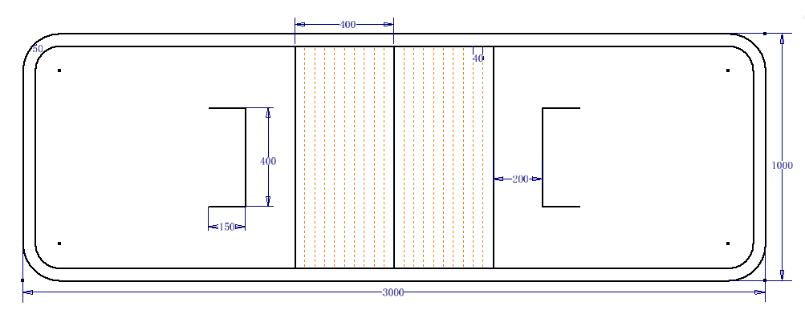
(1)比赛场地（如图3）为3000×1000mm的场地，表面无花纹，场地标记以中央线为对称轴左右对称。拉力对抗绳为一根1300mm左右的粗棉绳，粗棉绳两端系有两个长度为20mm的“？”型挂钩。在整根拉力对抗绳中间以红绳做中心标记（如图4）。在场地边界线有五厘米宽边界线，车辆任何部位越出场地即为判负。

图3.拉力对抗比赛场地图示
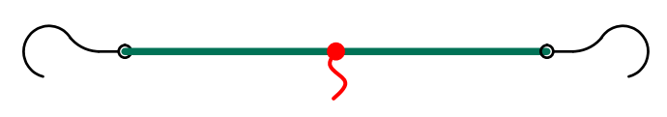
图4.拉力对抗绳示意图
(2)比赛前车辆模型都需完成重量、尺寸、电源和结构规范的检验，四项均合格后方能上场比赛。
(3)上一组比赛结束后，立即进行下一组的比赛，如车辆模型不能及时上场则视为自动放弃，判比赛失败。
(4)比赛开始前，用拉力对抗绳勾住两个车辆模型尾部，将车辆模型放在比赛场地上，使得拉力对抗绳在绷直的情况下中心标记位于中央红线正上方。车辆模型应完全位于两条绿线的外侧，不得有任意部件压线，并使车辆模型各部件都保持相对场地呈静止状态（例如：电机、风扇等都不得转动）。电源开启之后，车辆模型不得有任何动作，应处于指令守候状态。
(5)比赛以哨声为开始信号，哨声吹响后开始计时，比赛时间为60秒。在这段时间内两车辆模型进行拉力对抗比赛。
(6)比赛开始，直至分出胜负或当组比赛时间终止前的整个过程中，只允许一名参赛队员使用一个遥控器操控车辆模型动作，不允许调换遥控器或操控人员。
(7)比赛一旦开始计时，在没有分出胜负或当组比赛时间尚未终止之前，选手不可以再触碰车辆模型。当比赛结束时，参赛选手应当立即停止操作
(8)每轮比赛结束后可在下轮比赛开始前修理车辆模型或更换电池。
(9)判断比赛胜负的标准：
A.车辆模型的任何部位蹭到作为区界标志的护栏为输，比赛停止计时；
B.车辆模型将拉力对抗绳中心标记拉过绿线为直接获胜，比赛停止计时；
C.比赛过程中，两车辆模型处于僵持阶段时，车轮不转方判输，比赛停止计时；
D.当60秒时间结束时,两车辆模型都没有将拉力对抗绳中心标记拉过绿线，以拉力对抗绳中心标记与场地中央红线距离为获胜标准，否则以检录时车辆模型的重量为胜负判断依据，较轻的车辆模型获胜。

由于秤的精度、环境的温度、湿度等因素的差异，检录时，车辆模型重量可允许存在不超过50g的上浮。

